**Introducción:**

Coloca el nombre según corresponda el compuesto. Cuando termines, envía tu actividad a la Plataforma.

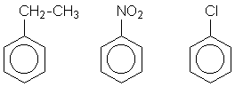

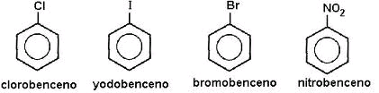

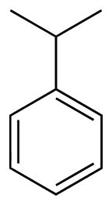

*Envíala a través de la Plataforma Virtual.*

*Recuerda que el archivo debe ser nombrado:*

***Apellido Paterno_Primer Nombre_Compuesto_Benceno***